CHƯƠNG 2
PHÉP TÍNH TÍCH PHÂN CỦA HÀM SỐ MỘT BIẾN SỐ

2.1. TÍCH PHÂN BẤT ĐỊNH

2.1.1. Định nghĩa và tính chất

2.1.1.1. Định nghĩa
Cho hàm số 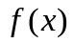 xác định trên khoảng 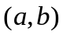. Ta gọi 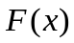 là một nguyên hàm của trên nếu 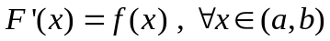.
Định lý 2.1
Nếu trên khoảng nào đó, có một nguyên hàm thì nó có vô số nguyên hàm khác và tất cả những nguyên hàm này chỉ sai khác nhau một hằng số cộng.
Ta ký hiệu tập hợp tất cả các nguyên hàm của là và gọi nó là tích phân bất định của . Hàm số được gọi là hàm số dưới dấu tích phân. Như vậy, nguyên hàm và tích phân bất định là 2 thuật ngữ chỉ cùng một nội dung và ta có,
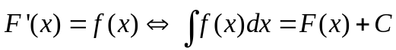
Đặc biệt, do nên
Ví dụ 2.1
a) vì 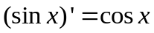 nên
b) vì nên

2.1.1.2. Tính chất
Nếu là các hàm số có nguyên hàm trên khoảng thì các hàm cũng có nguyên hàm và

2.1.2. Các công thức tính tích phân cơ bản
Ví dụ 2.2. Tính các tích phân sau đây

2.1.3. Các phương pháp tính tích phân

2.1.3.1. Phương pháp đổi biến số
Định lý 2.2
Nếu thì , với là hàm số có đạo hàm liên tục.
Phương pháp đổi biến số được sử dụng ở 2 dạng sau đây:
a) Giả sử ta đã biết nguyên hàm của
(2.1)
và ta cần tính . Giả sử tích phân này có thể biểu diễn dưới dạng
(2.2)
khi đó, theo định lý 2 ta được
Một cách hình thức thì khi có (2.2) ta đặt 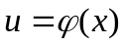, suy ra . Do đó, theo (2.1) ta có
Thay ta được kết quả cần tìm
b) Khi đặt (suy ra ) với là hàm số có đạo hàm liên tục và có hàm ngược , ta có thể biểu diễn tích phân dưới dạng
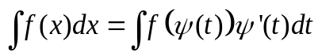
Nếu nguyên hàm của 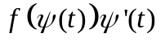 là 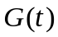 thì
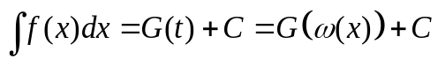
Ví dụ 2.3
a) Tính 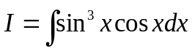
Vì 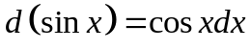 nên ta đặt 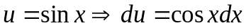
khi đó 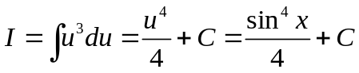
b) Tính 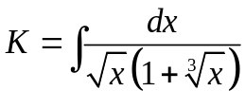
Đặt 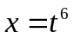 thì và 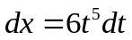
khi đó
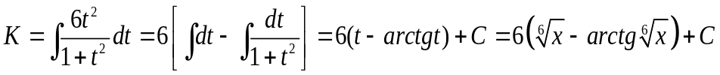
∫ x³ cos(x⁴ + 2) dx = 1/4sin(x⁴ + 2) + C

2.1.3.2. Phương pháp tích phân từng phần
Định lý 2.3
Cho 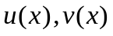 là hai hàm số có đạo hàm 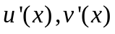 liên tục trên khoảng và 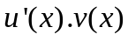 có nguyên hàm. Khi đó, 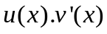 cũng có nguyên hàm và
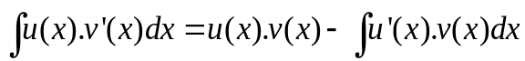 (2.3)
Vì 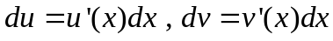 nên (2.3) thường được viết dưới dạng
(2.4)
Công thức (2.4) được gọi là công thức tích phân từng phần. Nó được sử dụng khi tích phân ở vế trái của (2.4) khó lấy tích phân nhưng ở vế phải dễ lấy tích phân.
Ví dụ 2.4
a) Tính
Đặt 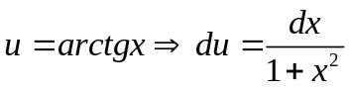 ,
suy ra
b) Tính
Đặt ,
suy ra
c) Tính
Đặt ,
suy ra
∫e^{x}sinxdx
Nhận xét
Các tích phân dạng có thể tính được nhờ tích phân từng phần nhiều lần, do đó các tích phân dạng , ,… trong đó là đa thức, có thể tính được nhờ tích phân từng phần.

2.1.4. Tích phân một số hàm sơ cấp

2.1.4.1. Tích phân hàm hữu tỉ
Mọi phân thức hữu tỉ (với là các đa thức với hệ số
thực) đều có thể biểu diễn dưới dạng
trong đó lần lượt là đa thức thương, đa thức dư trong phép chia cho , bậc của nhỏ hơn bậc của .
Phân thức hữu tỉ mà bậc của tử nhỏ hơn bậc của mẫu được gọi là phân thức hữu tỉ thực sự.
Giả sử có thể phân tích dưới dạng
trong đó các số là các nghiệm thực của đa thức, là những tam thức bậc hai không có nghiệm thực.
Mệnh đề. Phân thức hữu tỉ thực sự khai triển được thành tổng các phân thức đơn giản loại 1 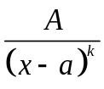 và loại 2 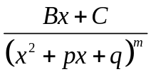 với
Vì vậy, muốn tính tích phân 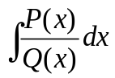 ta chỉ cần tính tích phân đa thức và tính tích phân các phân thức đơn giản loại 1
và loại 2
Ta tính các tích phân đơn giản loại 1 và loại 2.
Công thức này đúng cho trường hợp và .
Khi thì 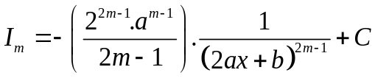
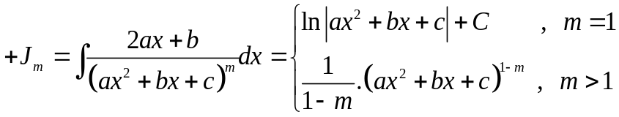
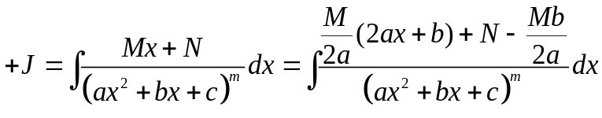
Ví dụ 2.5
a) Tính
Ta phân tích hàm số dưới dấu tích phân thành tổng các phân thức đơn giản
Cho
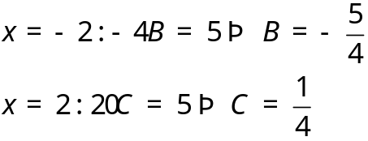
Vậy 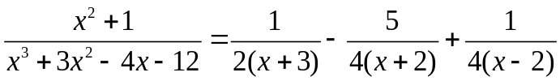
Suy ra 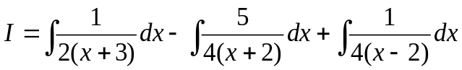
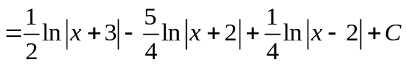
b) Tính 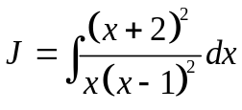
Ta có
Cân bằng hệ số 2 vế ta được hệ phương trình
Vậy
Suy ra

2.1.4.2. Tích phân hàm lượng giác
Để tính 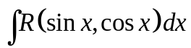, ta đặt 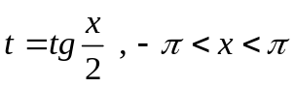
Ta có,
Khi đó,
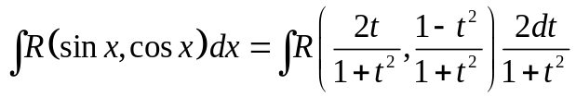
Rõ ràng, biểu thức dưới dấu tích phân ở vế phải là hữu tỉ đối với t.
Ví dụ 2.6
Tính
Đặt 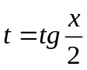 , ta có 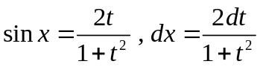
Khi đó,
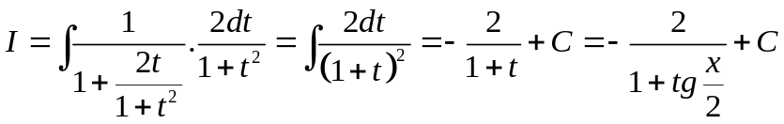
Lưu ý. Trong một vài trường hợp riêng, ta có thể đổi biến số khác để tính toán đơn giản hơn. Chẳng hạn:
i) Nếu hàm dưới dấu tích phân lẻ đối với 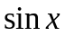, tức là 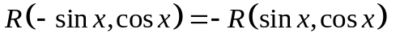thì ta đặt 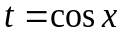
ii) Nếu hàm dưới dấu tích phân lẻ đối với 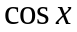, tức là 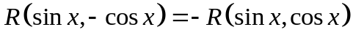 thì ta đặt 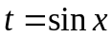
iii) Nếu hàm dưới dấu tích phân chẵn đối với và ,
tức là 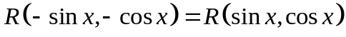 thì ta đặt 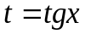
Ví dụ 2.7
a) Tính 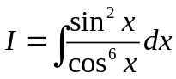
Hàm dưới dấu tích phân chẵn đối với 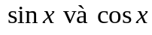.
Đặt 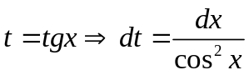
Khi đó,
b) Tính 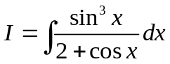
Hàm dưới dấu tích phân lẻ đối với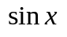.
Đặt 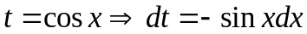
Khi đó,
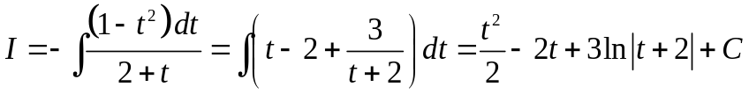
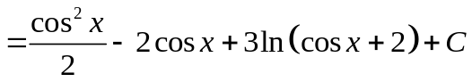
c) Tính 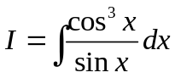
Hàm dưới dấu tích phân lẻ đối với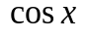.
Đặt 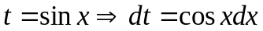
Khi đó,
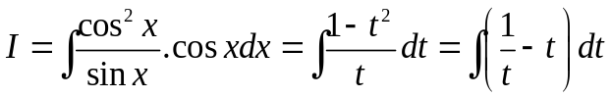
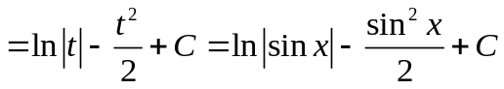

2.1.4.3. Tích phân một số hàm vô tỉ
Để tính tích phân các hàm số vô tỉ, người ta tìm một biến số mới 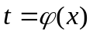sao cho biểu thức dưới dấu tích phân trở thành hữu tỉ đối với biến t. Bây giờ ta xét một số lớp các hàm có thể “hữu tỉ hóa” bằng cách đó.
* 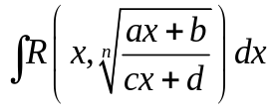 ,
trong đó R là ký hiệu hàm hữu tỉ; 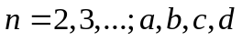 cho trước.
Đặt 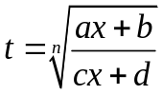, ta sẽ được tích phân hàm hữu tỉ theo t.
Ví dụ 2.8
Tính 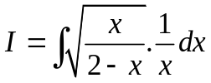
Đặt 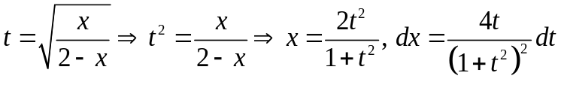
Ta có
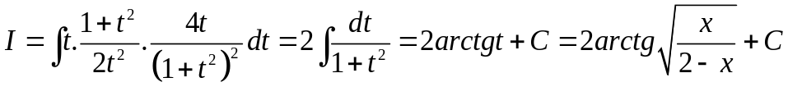
*
i) Nếu , đặt 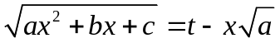 (hoặc 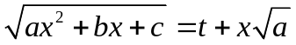)
ii) Nếu 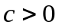, đặt 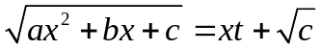 (hoặc 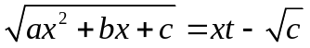)
iii) Nếu 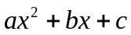 có 2 nghiệm thực phân biệt 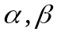 thì
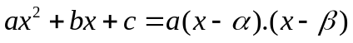
Khi đó, đặt 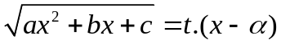
Ví dụ 2.9
a) Tính 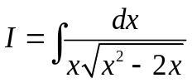
Đặt 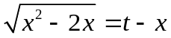 thì
và
Khi đó,
b) Tính
Đặt thì
và 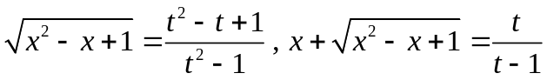
Khi đó,
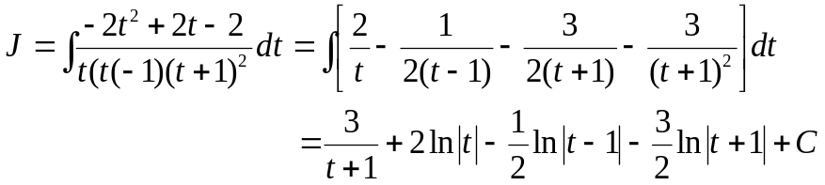
thay 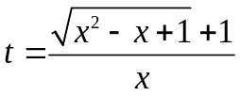 và rút gọn, ta được
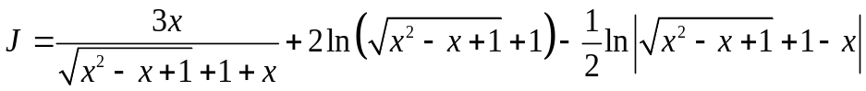
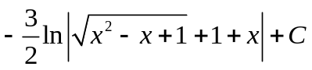

2.2. TÍCH PHÂN XÁC ĐỊNH

2.2.1. Khái niệm tích phân xác định

2.2.1.1. Bài toán diện tích hình thang cong
Để minh họa cho khái niệm tích phân xác định, trước hết ta xét một bài toán hình học: Tính diện tích hình phẳng giới hạn phía trên bởi đường cong liên tục , phía dưới là trục và 2 bên là 2 đường thẳng 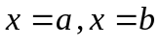. Ta gọi hình phẳng loại này là hình thang cong.

A
B
O
x
y
Hình 2.1a
Để tính diện tích hình thang cong 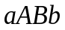, ta chia đoạn 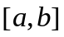 một cách
tùy ý thành đoạn nhỏ bởi các điểm chia
(2.5)
Qua các điểm chia đó ta kẻ các đoạn thẳng song song với Oy. Như vậy, ta đã chia hình thang cong thành n hình thang cong nhỏ với đáy là 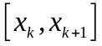 (hình 2.1a).
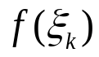
Hình 2.1b
x
O
y

Vì hàm số liên tục trên nên giá trị của trên từng đoạn nhỏ khác nhau rất ít khi độ dài của đoạn thẳng này là 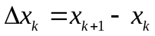 đủ bé. Do đó, ta có thể coi giá trị của trên bằng giá trị của tại một điểm 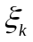 nào đó thuộc với sai số càng bé khi 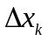 càng nhỏ. Về mặt hình học, điều này có nghĩa là ta thay hình thang cong nhỏ bởi hình chữ nhật có đáy và chiều cao 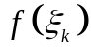 (hình 2.1b).
Khi đó, diện tích hình thang cong nhỏ gần bằng 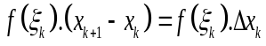
Diện tích cả hình thang cong : 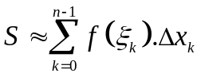 (2.6)
Sai số của (2.6) tiến về 0 khi tất cả các độ dài 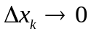.
Nếu đặt 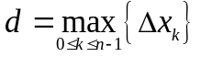 thì diện tích của hình thang cong được định nghĩa là:
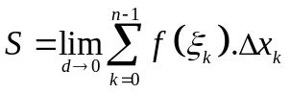 (2.7)
Trong toán học, giới hạn (2.7) được gọi là tích phân xác định của hàm số trên đoạn .

2.2.1.2. Định nghĩa tích phân xác định
Bài toán diện tích hình thang cong là một trong các bài toán cơ bản dẫn đến khái niệm tích phân xác định. Trong bài toán diện tích hình thang cong, là hàm số liên tục và không âm trên . Bây giờ, ta sẽ đề cập đến khái niệm tích phân xác định của hàm số bất kỳ, xác định trên .
Cho hàm số xác định trên . Chia một cách tùy ý thành đoạn nhỏ bởi các điểm chia (2.5). Đặt , với 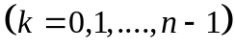
Trên mỗi đoạn nhỏ , lấy điểm tùy ý 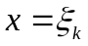 và lập tổng 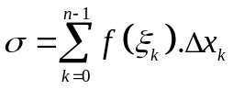.
Nếu tồn tại giới hạn hữu hạn 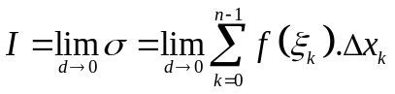 (2.8)
và giới hạn đó không phụ thuộc vào cách chia đoạn và cách chọn điểm thì hàm số được gọi là hàm khả tích trên và số I được gọi là tích phân xác định của hàm số trên , ký hiệu 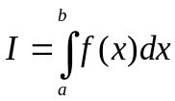.
Các số 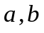tương ứng là cận dưới, cận trên của tích phân. Tổng được gọi là tổng tích phân của hàm số .
Ví dụ 2.10. Tính 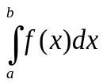 với 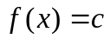 (với c là hằng số)
Với mọi cách chia đoạn và mọi cách chọn các điểm 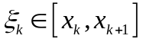, ta có:
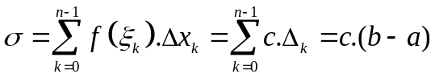
theo định nghĩa tích phân, ta có 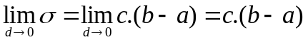 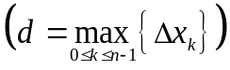
Vậy 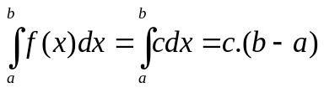
Lưu ý
1) Tích phân xác định của hàm số khả tích trên là một số xác định (trong khi tích phân bất định của là hàm số của biến số x. Do đó, tích phân xác định chỉ phụ thuộc các cận và hàm số lấy tích phân mà không phụ thuộc biến số tích phân, tức là 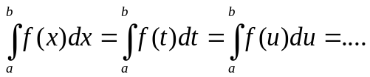
2) Khi định nghĩa tích phân xác định, ta xét hàm số trên , tức là ta đã giả thiết 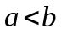. Trường hợp 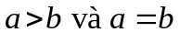, khái niệm tích phân được hiểu theo quy ước sau đây:
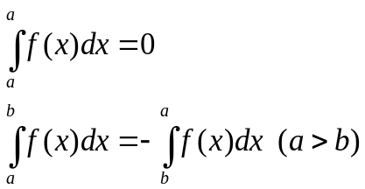

2.2.1.3. Điều kiện khả tích
Định lý 2.4
Nếu hàm số khả tích trên thì nó bị chặn trên đoạn đó.
Định lý 2.5
Hàm số xác định trên , khả tích trên nếu nó thỏa mãn một trong các điều kiện dưới đây:
- liên tục trên ;
- đơn điệu và bị chặn trên ;
- bị chặn và chỉ có hữu hạn điểm gián đoạn trên .
Chú ý. Khi hàm số đã khả tích trên thì giới hạn (2.8) không phụ thuộc cách chia đoạn và cách chọn điểm . Ta có thể chia đều đoạn và chọn là đầu mút trái, đầu mút phải hoặc là trung điểm của đoạn .
Ví dụ 2.11. Tính 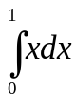
Vì 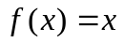 liên tục trên 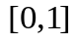 nên khả tích trên .
để tính ta chia đoạn ra thành n đoạn nhỏ bằng nhau, mỗi đoạn có độ dài bằng 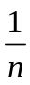. Trên mỗi đoạn ta chọn 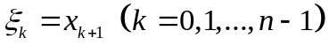. Khi đó,
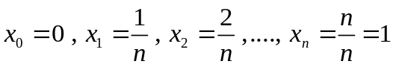
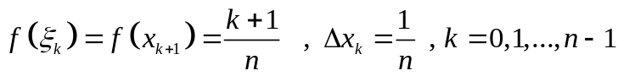
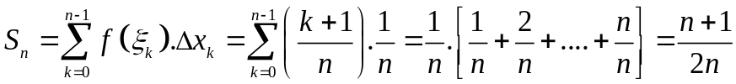
Theo định nghĩa, ta có 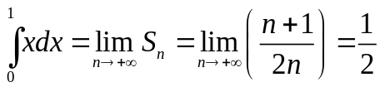

2.2.2. Tính chất của tích phân xác định
Giả sử các hàm số 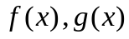liên tục trên . Khi đó, ta có các tính chất sau đây:
1) 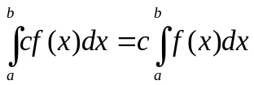 (c là hằng số)
2) 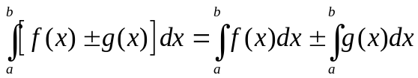
3) 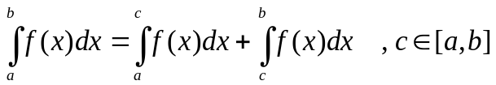
4) Nếu 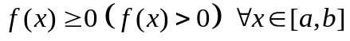
thì 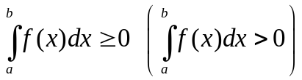
5) Nếu
thì 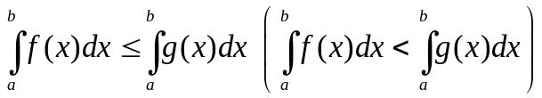
6) 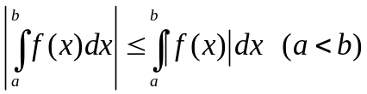
7) Nếu 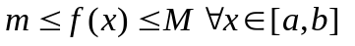thì 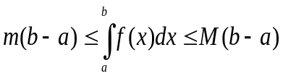
8) Nếu liên tục trên thì tồn tại 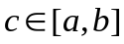
sao cho 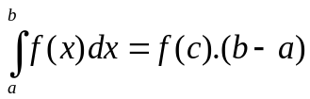

2.2.3. Công thức cơ bản của phép tính tích phân

2.2.3.1. Tích phân với cận trên thay đổi
Giả sử hàm số khả tích trên nên khả tích trên mọi đoạn 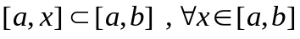. Khi đó, tích phân 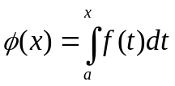 tồn tại với mọi 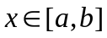.Như vậy, 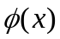 là hàm số theo biến số x . Hàm số này có tính chất sau đây
Định lý 2.6
Nếu hàm số liên tục trên thì tại mọi điểm 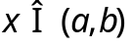 ta có
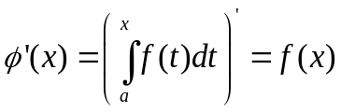

2.2.3.2. Công thức Newton – Leibnitz
Định lý 2.7
Nếu hàm số liên tục trên và là một nguyên hàm bất kỳ của nó thì
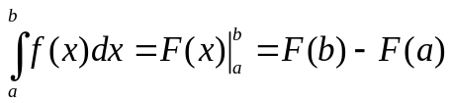
Công thức Newton – Leibnitz vẫn đúng trong trường hợp khả tích trên . Công thức này cho phép ta tính tích phân xác định của hàm số thông qua nguyên hàm của nó.
Ví dụ 2.12
a) Tính 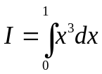
Ta có 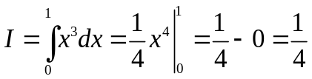
b) Tính 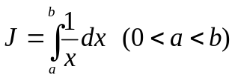
Ta có 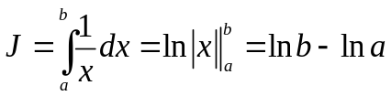

2.2.4. Các phương pháp tính tích phân

2.2.4.1. Phương pháp đổi biến số
Định lý 2.8
Xét tích phân với liên tục trên . Giả sử phép đổi biến số 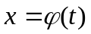thỏa mãn các điều kiện
i) 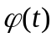 có đạo hàm liên tục trên 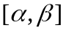 nào đó
ii) 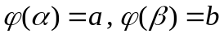
iii) Khi t biến thiên trên thì x biến thiên trên .
Khi đó, 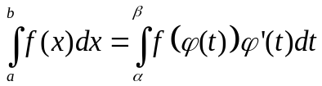 (2.9)
Nhận xét. Thuận lợi của công thức (2.9) là sau khi đổi biến số ta không cần phải trở về biến số cũ.
Định lý 2.9
Xét tích phân với liên tục trên . Giả sử phép đổi biến số thỏa mãn các điều kiện
i) 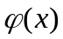 đơn điệu và có đạo hàm liên tục trên .
ii) 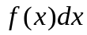 trở thành 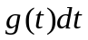 với 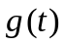 là hàm số liên tục trên 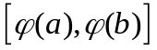
Khi đó, 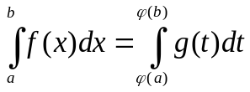 (2.10)
Nhận xét. Khi sử dụng công thức (2.10) cần chú ý rằng hàm số phải đơn điệu trên vì nếu không thì có thể xảy ra trường hợp 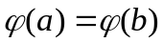 với 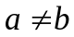. Lúc đó tích phân ở vế phải của (2.10) bằng không còn tích phân ở vế trái có thể khác không nên (2.10) không còn đúng nữa.
Ví dụ 2.13
Tính 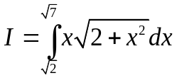
Đặt
Đổi cận:
Vậy

2.2.4.2. Phương pháp tích phân từng phần
Định lý 2.10
Nếu các hàm số có đạo hàm liên tục trên thì
Công thức tích phân từng phần thường được viết dưới dạng
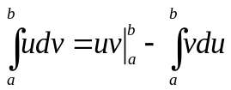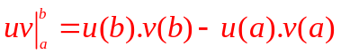
Ví dụ 2.14
Tính 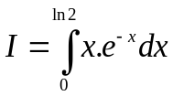
Đặt

2.3. TÍCH PHÂN SUY RỘNG

2.3.1. Tích phân suy rộng với cận vô hạn

2.3.1.1. Định nghĩa
Giả sử hàm số xác định trên và khả tích trên mọi đoạn hữu hạn 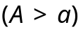. Khi đó, tích phân 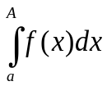 tồn tại với mọi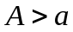. Giới hạn (nếu có) của tích phân khi gọi là tích phân suy rộng của hàm số trên , ký hiệu .
A
a
Như vậy,
Nếu hữu hạn thì ta nói tích phân suy rộng hội tụ và khả tích trên . Nếu không tồn tại hoặc bằng vô cực thì ta nói tích phân suy rộng phân kỳ.
Tương tự như vậy, ta định nghĩa tích phân suy rộng của hàm số trên là
và trên 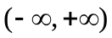 là
trong đó, một cách độc lập với nhau.
Ta còn có thể định nghĩa
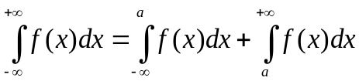 (với 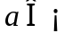 tùy ý)
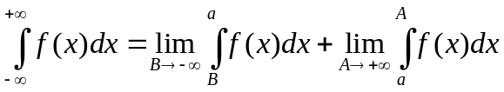
Tích phân 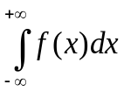 hội tụ khi và chỉ khi cả hai tích phân 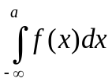 và 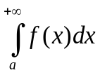 hội tụ. Nếu một trong hai tích phân , phân kỳ thì tích phân phân kỳ.
Ví dụ 2.15
a) 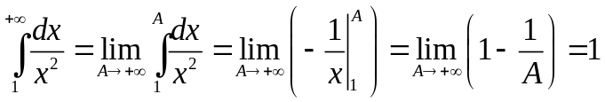
vậy 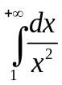 hội tụ
b) 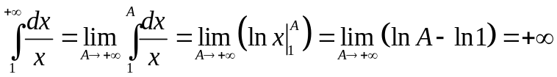
vậy 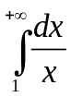 phân kỳ
Sau đây, khi nghiên cứu tích phân suy rộng, ta chỉ quan tâm tới tích phân , đối với tích phân ta chỉ cần đổi biến số là đưa được về trường hợp nói trên, còn đối với tích phân thì chỉ cần phân tích thành tổng
(với tùy ý).

2.3.1.2. Tính chất
1) Giả sử hàm số khả tích trên mọi đoạn hữu hạn và . Khi đó các tích phân và cùng hội tụ hoặc cùng phân kỳ.
A
a
b

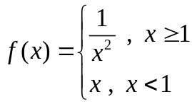
2) Nếu các tích phân và 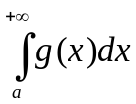 cùng hội tụ và 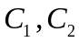 là hai hằng số tùy ý thì 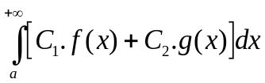 cũng hội tụ và

2.3.1.3. Dấu hiệu hội tụ khi là hàm không âm
Định lý 2.11 (Dấu hiệu so sánh)
Giả sử là hai hàm số xác định trên và khả tích
trên mọi đoạn hữu hạn với . Nếu thì
Từ đó suy ra
+ Nếu hội tụ thì hội tụ
+ Nếu 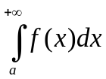 phân kỳ thì phân kỳ
Định lý 2.12 (dấu hiệu giới hạn)
Giả sử là hai hàm số xác định trên và khả tích trên mọi đoạn hữu hạn với . Nếu 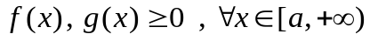 và 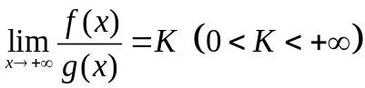
thì các tích phân , cùng hội tụ hoặc cùng phân kỳ.
Định lý 2.13. Tích phân hội tụ khi , phân kỳ khi .
Ví dụ 2.16. Xét sự hội tụ, phân kỳ của các tích phân sau đây
a)
Giải
C1. Ta có
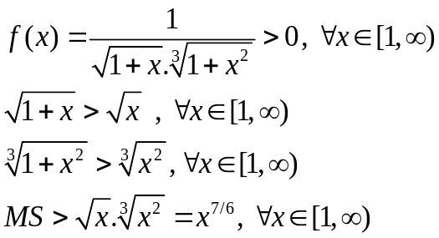
suy ra 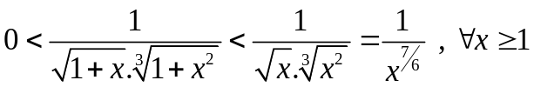
mà hội tụ (định lý 2.13) nên hội tụ.
C2
hội tụ (định lý 2.13) nên hội tụ.
b)
Giải
Ta có > 0 trên
và
mà phân kỳ nên phân kỳ

2.3.1.4. Hội tụ tuyệt đối
Tích phân được gọi là hội tụ tuyệt đối nếu tích phân hội tụ.
Định lý 2.14. Nếu hội tụ thì hội tụ.
Nhận xét. Chiều ngược lại của định lý 2.14 không đúng, tức là nếu hội tụ thì chưa chắc hội tụ. Nếu hội tụ mà phân kỳ thì ta nói là bán hội tụ.
Ví dụ 2.17
Xét sự hội tụ, phân kỳ của tích phân
Giải
Ta có 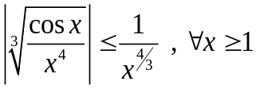
mà hội tụ nên hội tụ hay hội tụ tuyệt đối

2.3.2. Tích phân suy rộng của hàm số không bị chặn

2.3.2.1. Định nghĩa
Nếu hàm số khả tích trên mọi đoạn nhưng không bị chặn trên khoảng (tức là ) thì b được gọi là điểm bất thường của hàm số .
Giới hạn (nếu có) của tích phân khi gọi là tích phân suy rộng của hàm số trên , ký hiệu . Như vậy,
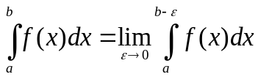
Nếu 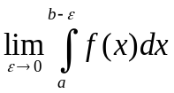 hữu hạn thì ta nói tích phân suy rộng hội tụ và khả tích trên . Nếu không tồn tại hoặc bằng vô cực thì ta nói tích phân suy rộng phân kỳ.
Tương tự như vậy, nếu hàm số khả tích trên mọi đoạn 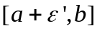 nhưng không bị chặn trên khoảng thì a được gọi là điểm bất thường của hàm số . Ta định nghĩa
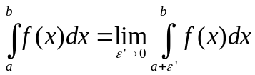
Nếu không bị chặn tại c 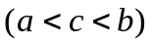 thì ta định nghĩa
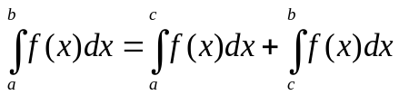
tức là tích phân ở vế trái hội tụ khi và chỉ khi cả hai tích phân ở vế phải đều hội tụ. Nếu một trong hai tích phân ở vế phải phân kỳ thì tích phân ở vế trái sẽ phân kỳ.
Ví dụ 2.18 Xét sự hội tụ, phân kỳ của các tích phân sau đây
a) 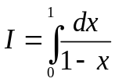
Giải
Ta có 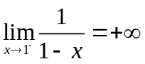 nên 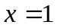 là điểm bất thường
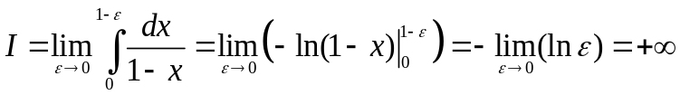
Vậy phân kỳ
b) 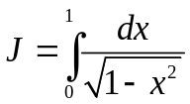
Giải
Ta có 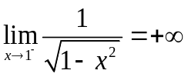 nên là điểm bất thường
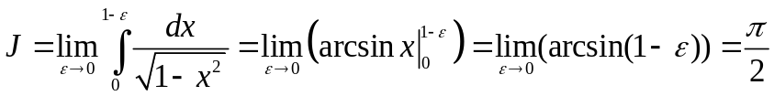
Vậy hội tụ
Tương tự như tích phân suy rộng với cận vô hạn, sau đây chúng ta sẽ nêu một số tính chất và dấu hiệu hội tụ của tích phân suy rộng đối với hàm số không bị chặn. Các tính chất và định lý dưới đây được phát biểu trong trường hợp b là điểm bất thường của hàm số . Trường hợp a là điểm bất thường thì các tính chất và định lý này được phát biểu hoàn toàn tương tự. Bạn đọc hãy tự mình phát biểu các tính chất và định lý đó.

2.3.2.2. Tính chất
1) Hai tích phân suy rộng và 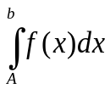 cùng hội tụ hoặc cùng phân kỳ với mọi 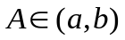.
2) Nếu các tích phân và 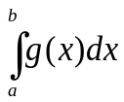 cùng hội tụ và là hai hằng số tùy ý thì 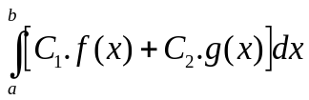 cũng hội tụ và
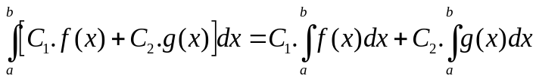

2.3.2.3. Dấu hiệu hội tụ khi là hàm không âm
Định lý 2.15 (Dấu hiệu so sánh)
Giả sử là hai hàm số xác định trên 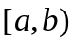và khả tích trên mọi đoạn hữu hạn .
Nếu 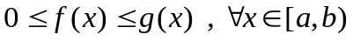 thì 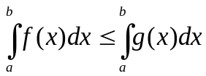
Từ đó suy ra
+ Nếu hội tụ thì hội tụ
+ Nếu phân kỳ thì phân kỳ
Định lý 2.16
Giả sử là hai hàm số xác định trên và khả tích trên mọi đoạn hữu hạn .
Nếu 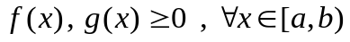 và 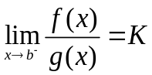
thì các tích phân , cùng hội tụ hoặc cùng phân kỳ.
Định lý 2.17
i) Tích phân 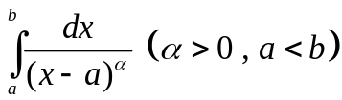 hội tụ khi , phân kỳ khi 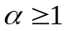.
ii) Tích phân 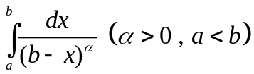 hội tụ khi , phân kỳ khi .
Ví dụ 2.19 Xét sự hội tụ, phân kỳ của các tích phân sau đây
a) 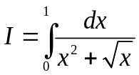
Giải
Ta có 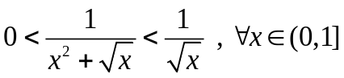
mà 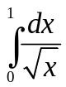 hội tụ nên hội tụ
b) 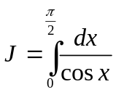
Giải
Ta có 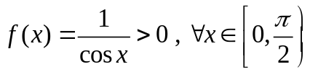
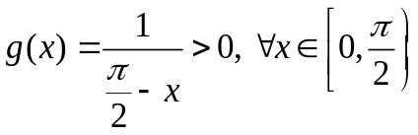
và 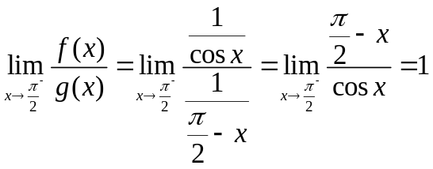
mà 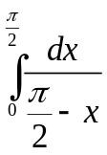 phân kỳ nên phân kỳ

2.3.2.4. Hội tụ tuyệt đối
Tích phân được gọi là hội tụ tuyệt đối nếu tích phân 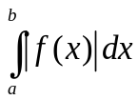 hội tụ.
Định lý 2.18 Nếu hội tụ thì hội tụ.
Nhận xét. Chiều ngược lại của định lý 2.18 không đúng, tức là nếu hội tụ thì chưa chắc hội tụ. Nếu hội tụ mà phân kỳ thì ta nói là bán hội tụ.
Ví dụ 2.20
Tích phân 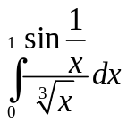 hội tụ tuyệt đối vì
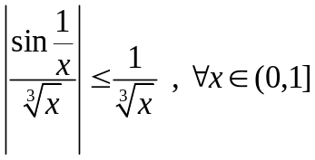 và tích phân 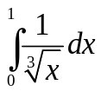 hội tụ.

2.4. MỘT SỐ ỨNG DỤNG CỦA TÍCH PHÂN TRONG PHÂN TÍCH KINH TẾ

2.4.1. Ứng dụng của tích phân bất định
i) Xác định quỹ vốn dựa theo lượng đầu tư
Giả sử việc đầu tư được tiến hành liên tục theo thời gian. Ta xem lượng đầu tư I và quỹ vốn K là các biến số phụ thuộc hàm số vào thời gian t:
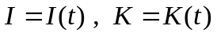
Lượng đầu tư 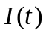 tại thời điểm t chính là lượng bổ sung quỹ vốn tại thời điểm đó. Nói cách khác, là tốc độ tăng của 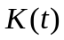 nên 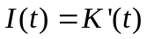.
Nếu biết hàm đầu tư thì ta có thể xác định được quỹ vốn .
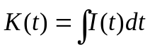
Hằng số C trong tích phân bất định được xác định nếu ta biết quỹ vốn ban đầu 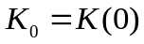.
Ví dụ 2.21
Giả sử lượng đầu tư tại thời điểm t được xác định dưới dạng hàm số 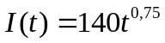
và quỹ vốn tại thời điểm xuất phát là 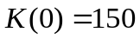. Quỹ vốn tại thời điểm t là
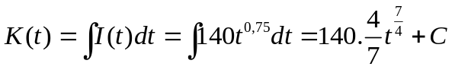
Tại thời điểm xuất phát , do đó
ii) Nếu hàm 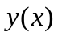 trong kinh tế có hàm giá trị cận biên là 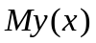 thì ta có
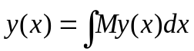
Ví dụ 2.22
a) Cho hàm giá trị cận biên của doanh thu theo sản lượng của một loại sản phẩm là
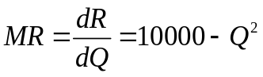
Tìm hàm cầu của loại sản phẩm này
Giải
Hàm doanh thu là 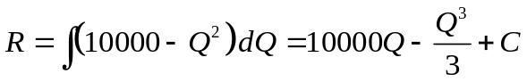
Khi chưa bán hàng 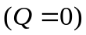 thì chưa có doanh thu 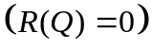.
Do đó 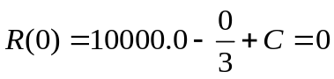. Suy ra 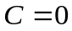
Vậy 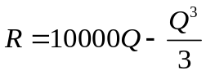. Vì doanh thu , P là đơn giá của một đơn vị sản phẩm nên hàm cầu là 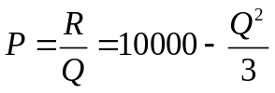
b) Cho hàm cầu cận biên của chi phí theo sản lượng là
, chi phí cố định là 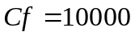. Tím hàm chi phí.
Giải
Ta có 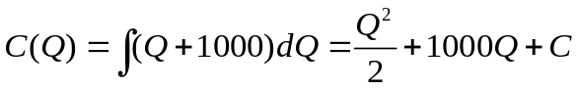
Vì 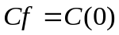 (chi phí lúc chưa xuất phát) nên 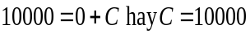
Vậy hàm chi phí là 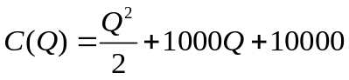
c) Cho hàm giá trị cận biên của lợi nhuận theo sản lượng là
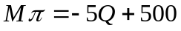
Nếu chỉ bán được 50 sản phẩm thì bị lỗ 13500 đơn vị tiền. Tìm lợi nhuận 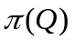.
Giải
Ta có 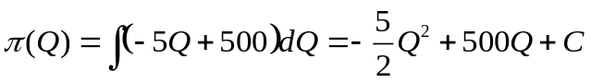
Vì 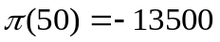 nên 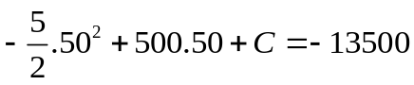
Suy ra 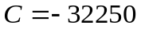
Vậy 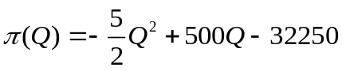

2.4.2. Ứng dụng của tích phân xác định
Giả sử có một dãy thu chi liên tục trong khoảng thời gian từ 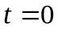 đến 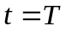 với t là năm và lãi gộp liên tục theo r chu kỳ, mức thu chi tại thời điểm t trong mỗi kỳ là 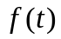. Chia đoạn 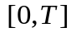 thành các đoạn nhỏ bằng nhau bởi các điểm chia
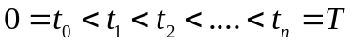 sao cho độ dài mỗi đoạn 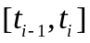 là 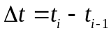 khá bé sao cho thu chi trong đoạn này xấp xỉ bằng 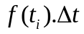.
Theo công thức tính lãi gộp, giá trị hiện tại của thu chi tại thời điểm 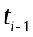 trong đoạn xấp xỉ bằng 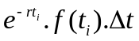. Từ đó giá trị hiện tại A của thu chi tại trong đoạn có xấp xỉ là
Cho , theo định nghĩa tích phân xác định ta có 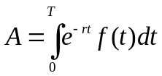 (*)
Ví dụ 2.23
Muốn gửi vào ngân hàng với lãi suất 0,05/năm, mỗi năm lời 10 triệu trong 8 năm thì bây giờ cần gửi bao nhiêu?
Giải
Theo công thức (*) ta có
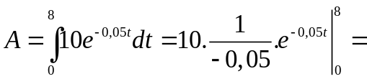 20 triệu
BÀI TẬP CHƯƠNG 2
1. Tính các tích phân sau
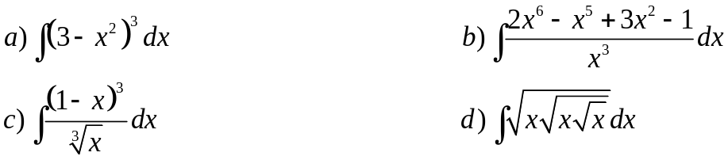

2. Tính các tích phân sau
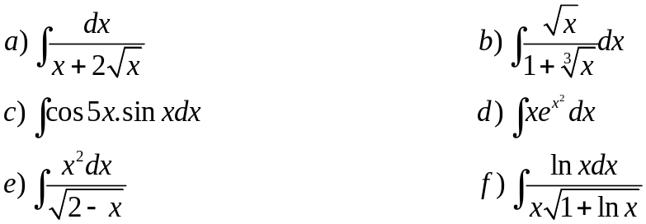
3. Chứng minh rằng nếu
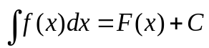thì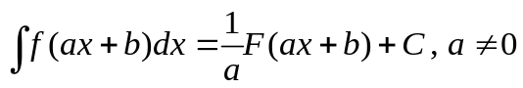
Áp dụng tính
4. Cho hàm số có đạo hàm liên tục trong một khoảng . Chứng minh
Áp dụng tính
5. Tính các tích phân sau
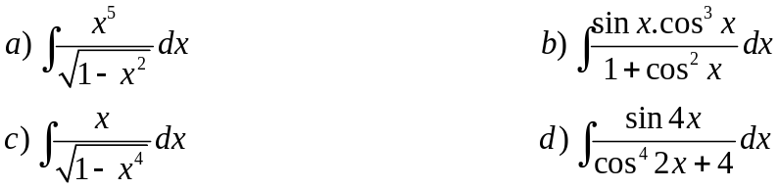
6. Tính các tích phân sau
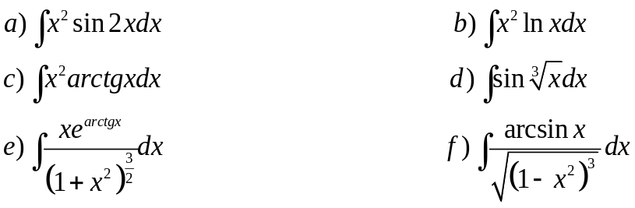
7. Dùng tích phân xác định, tính các giới hạn sau
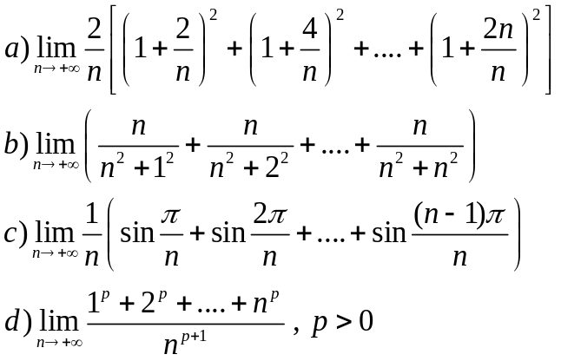
8. Tính đạo hàm
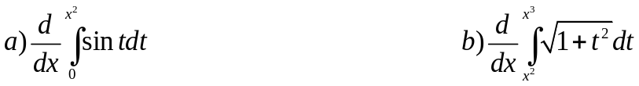
9. Tính các tích phân sau
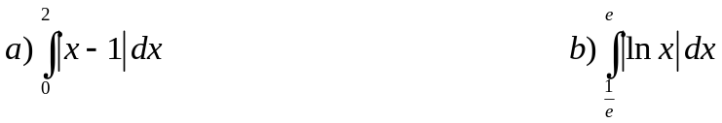
10. Tính các tích phân sau
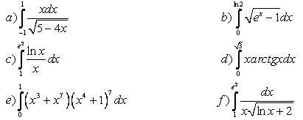
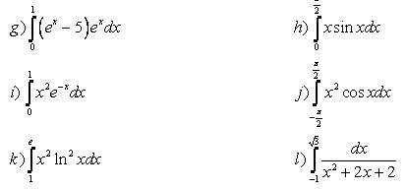
11. Chứng minh rằng nếu hàm số liên tục trên đoạn thì
(i) 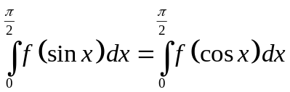
(ii) 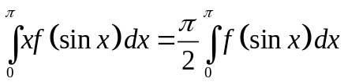
Áp dụng tính
12. Cho hàm số liên tục trên đoạn . Chứng minh
a) Nếu thì
b) Nếu thì
13. Tính các tích phân sau
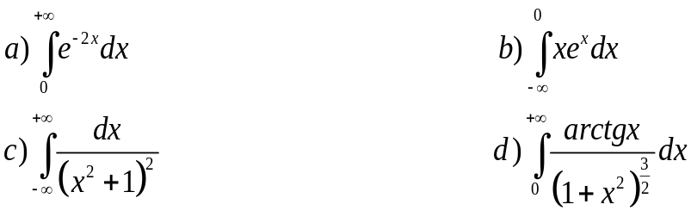
14. Tính các tích phân sau
15. Xét sự hội tụ của các tích phân sau
16. Xét sự hội tụ của các tích phân sau
